Уровень экспозиционной работы
3 экспозиция
«Мы вспоминаем войну. Орджоникидзевцы - фронту. 1941 –1945 г.г.»

Экспозиция рассказывает о жителях района –тружениках тыла и участниках боевых действий , о работе школ в годы войны, о выпускниках, учителях – участниках Великой отечественной войны, о жителях района, удостоенных звания Героя Советского Союза. Экспозиция была оформлена в 2005 году, в год 60- летия Великой Победы и была представлена на городской конкурс музеев боевой и трудовой славы образовательных учреждений, удостоена Диплома Департамента образования г. Перми. В 2010 году – участник краевого смотра- конкурса военно- патриотических музеев, экспозиций и выставок образовательных учреждений, посвящённом 65-летию Победы в Великой Отечественной войне.

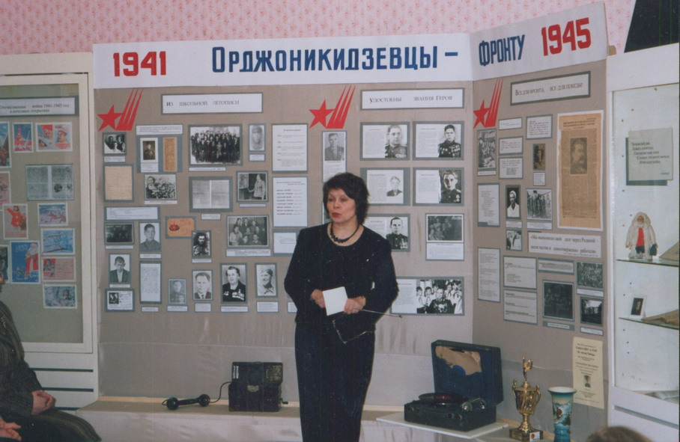
Экспозиция рассказывает о жителях района –тружениках тыла и участниках боевых действий , о работе школ в годы войны, о выпускниках, учителях – участниках Великой Отечественной войны, о жителях района, удостоенных звания Героя Советского Союза. Экспозиция была оформлена в 2005 году, в год 60- летия Великой Победы и была представлена на городской конкурс музеев боевой и трудовой славы образовательных учреждений, удостоена Диплома Департамента образования г. Перми. Является участником краевого смотра- конкурса военно- исторических музеев, экспозиций и выставок образовательных учреждений, посвящённом 65-летию Победы в Великой Отечественной войне.
Экспозиция разработана в целях ознакомления всех категорий населения Орджоникидзевского района и города Перми с краеведческим материалом, связанным с Великой Отечественной войной, формирования гордости за подвиги наших предков, любви к Родине. Материалы и экспонаты экспозиции уносят посетителей в далёкие 1941-45 годы. Весь исторический материал освещает судьбы, жизнь орджоникидзевцев в годы войны. Экспозиция состоит из 4 разделов.
Раздел «Всё для фронта - всё для Победы!» рассказывает о работе промышленных предприятий в годы войны, какую продукцию выпускали заводы, о судьбах заводчан, как они жили, кто работал на заводах, о чём мечтали. Кто они солдаты второй мировой?
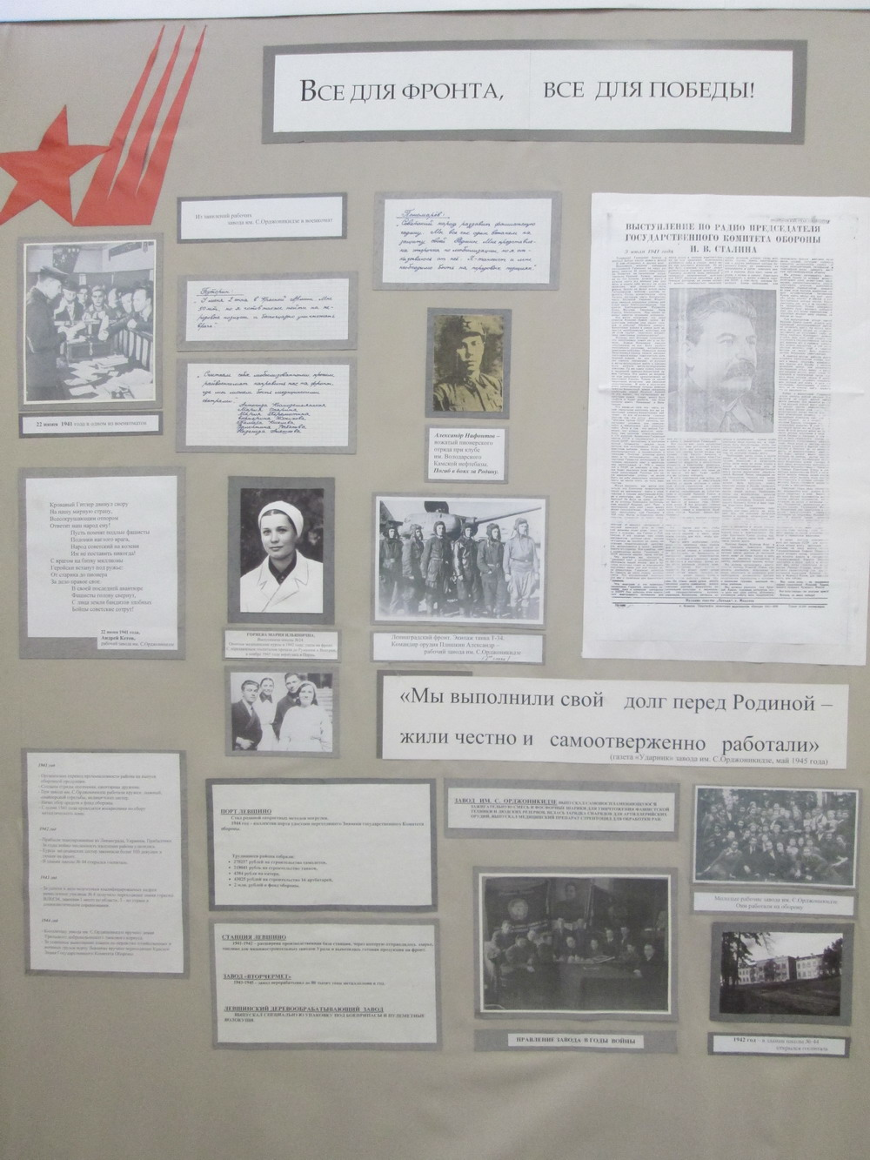
Судьба семьи Гаряевых. Из 9 человек этой семьи не вернулись 8. Вернулась только Мария Ильинична Гаряева, фронтовая медсестра. На стенде представлены копии фотографий: Марии Ильиничны Гаряевой, участников войны -завода им. Орджоникидзе (в прошлом Суперфосфатного завода), копия старой заводской газеты «Ударник».
Раздел «Из школьной летописи»
Школа № 66 посёлок Турбино, июнь 1941 года . Первый школьный выпуск, все ребята уходят на фронт и ни один не возвращается. Погибают все.
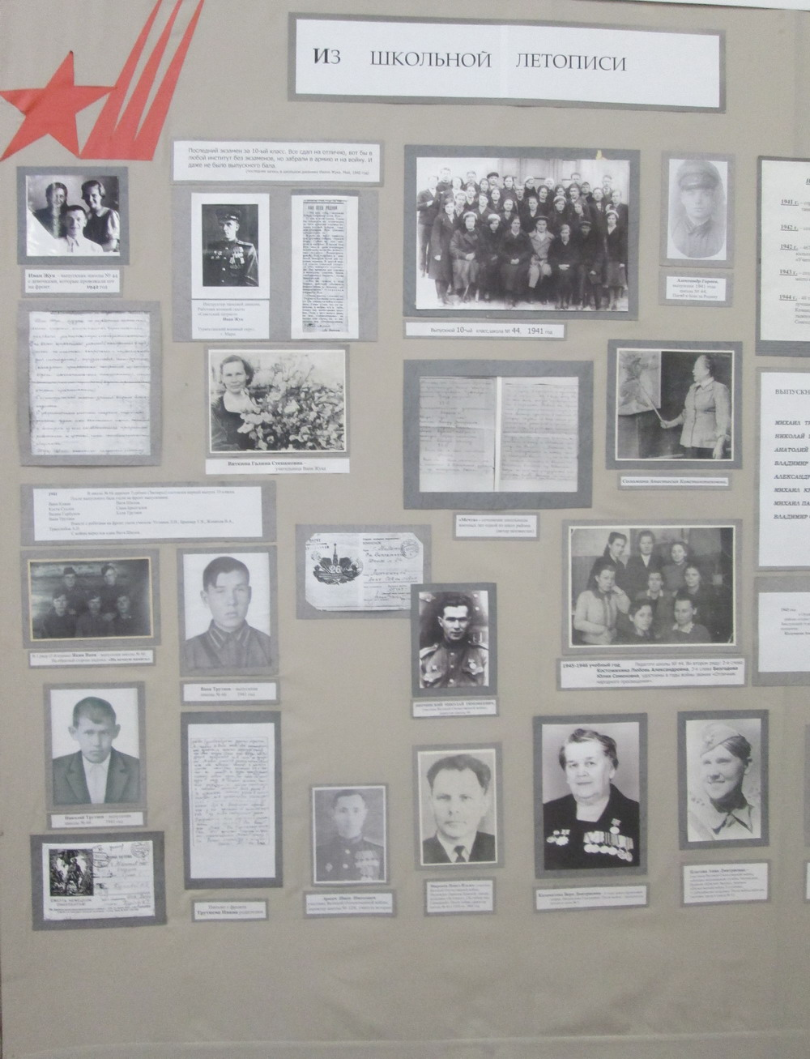
На стенде представлены фотографии и письма с фронта ребят того выпуск: Вани и Коли Трутневых, Вани Якина. Представлены фотографии учителей, воевавших плечом к плечу с выпускниками. Представлены отрывки из писем мальчишек. Удивительно простые, написанные сердцем, они как будто и не о войне.
Ваня Якин:
«Милые мои мама и дорогие сестры. Вы за меня не беспокойтесь. Я здоров и живу хорошо. Чего и вам желаю».
Вдали от дома грустили по родным местам, скучали о своих родных, друзьях.
Жан Пивоваров:
«А домой так хочется, хоть бы в щелочку дома заглянуть и то стало бы легче».
Одним из ценных экспонатов экспозиции является дневник выпускника 1942 года Вани Жука, который сдал все экзамены за 10 класс на «отлично» и ушёл на войну.
Раздел «Удостоены Звания Героя»
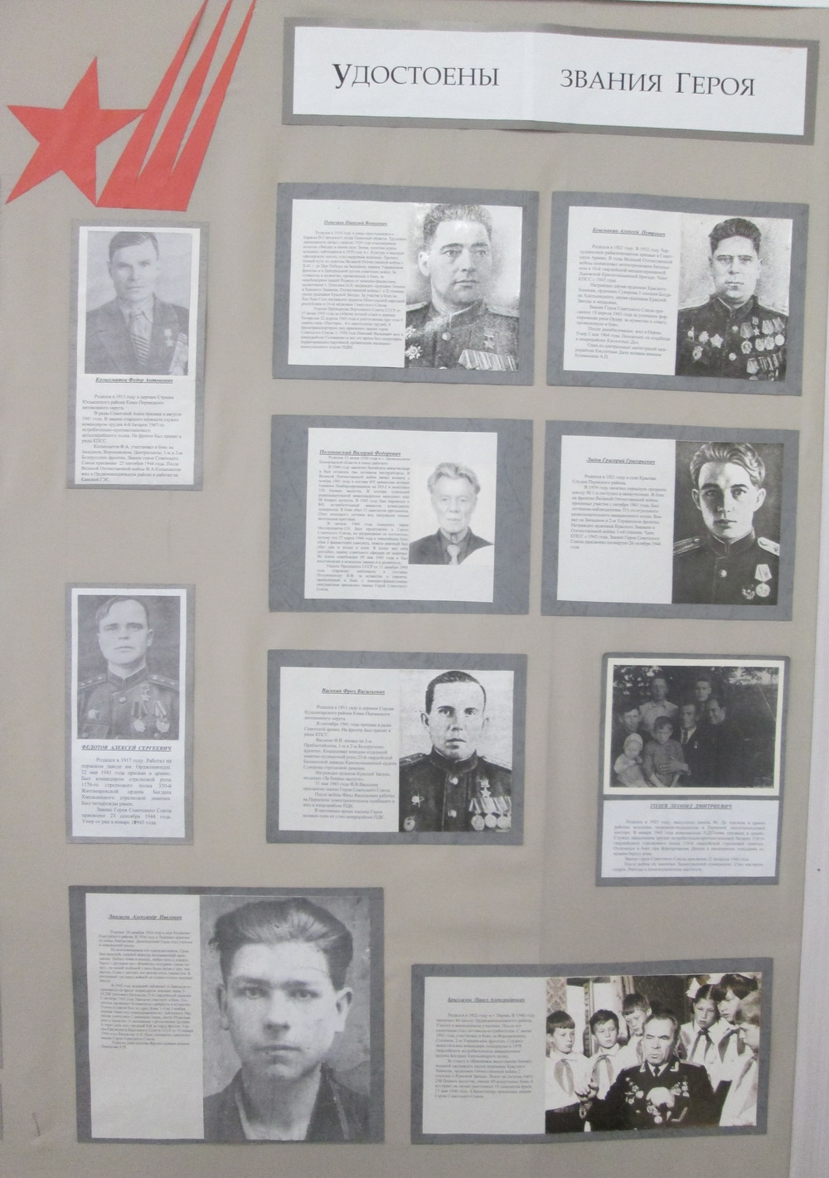
Рассказывает о героях- земляках, которым присвоены Звание Героя Советского Союза за боевые заслуги и чьими именами названы улицы не только в найоне, но и в городе Перми. Стенд представлен копиями фотографий Героев Советского Союза:
1. Васькин Фрол Васильевич
2. Лянгасов Александр Павлович
3. Бушмакин Алексей Петрович
4. Колыхматов Федор Антонович
5. Федотов Алексей Сергеевич
6. Полуновский Валерий Федорович
7. Голев Леонид Дмитриевич
8. Брызгалов Павел Александрович
9. Лядов Григорий Григорьевич
10. Пепеляев Николай Яковлевич
К каждой фотографии приложен содержательный текст о герое.
Раздел «Новогодний привет с фронта!»
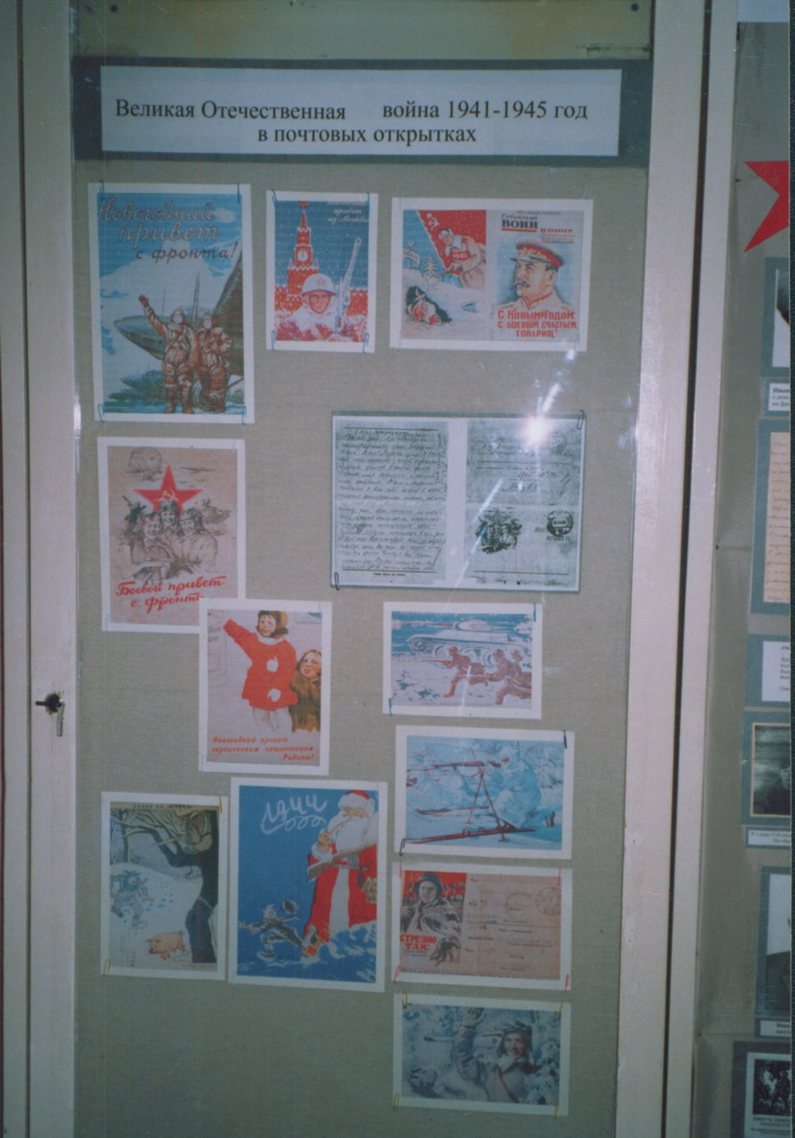
Великая Отечественная война 1941-45 г.г. в почтовых открытках. Стеклянная витрина с копиями открыток времен Второй мировой войны, которые очень точно доносят до сегодняшних поколений настроение и внутреннее состояние людей того времени.
Экспозиция заканчивается цитатой из газеты «Ударник» за 1945 год :
«Мы выполнили свой долг перед Родиной, самоотверженно работали,
жили честно»
Отзыв классного руководителя Тетериной С.М. школы № 131: «Ученики испытали настоящее потрясение, услышав знакомые фамилии своих родственников, узнав судьбы молодых юношей и девушек, живших в их родном посёлке Кислотные дачи»

